**PRÀCTICA 5:**

**Condicionament de senyals**

**Condicionament de la sortida analògica d’un sensor de temperatura**

**Jan Bòria Aguilera i Marc López Arévalo**

Grau en Enginyeria de Sistemes TIC

**Teoria de Circuits**

Curs 2018-19, Grup 12, GP de pràctiques

Realització de la pràctica: 16/05/2019

Lliurament del treball: 17/05/2019

***Tasca 1.*** *Inseriu l'integrat MCP9700A a la protoboard, alimenteu-lo a +5V i mesureu la tensió Vt . A quina temperatura es troba el sensor? Comproveu que en escalfar el sensor, per exemple bufant o amb els dits, la tensió augmenta. Fins a quina temperatura aconseguiu escalfar el sensor?*

L’objectiu de la tasca 1 és calcular la temperatura de l’aula i amb un integrat proporcionat per el professor a l’aula.

L’integrat utilitzat es un MCP9700A que consta de 3 “potes”, que tenen una funció diferent cadascuna com es mostra en la Fig.1.

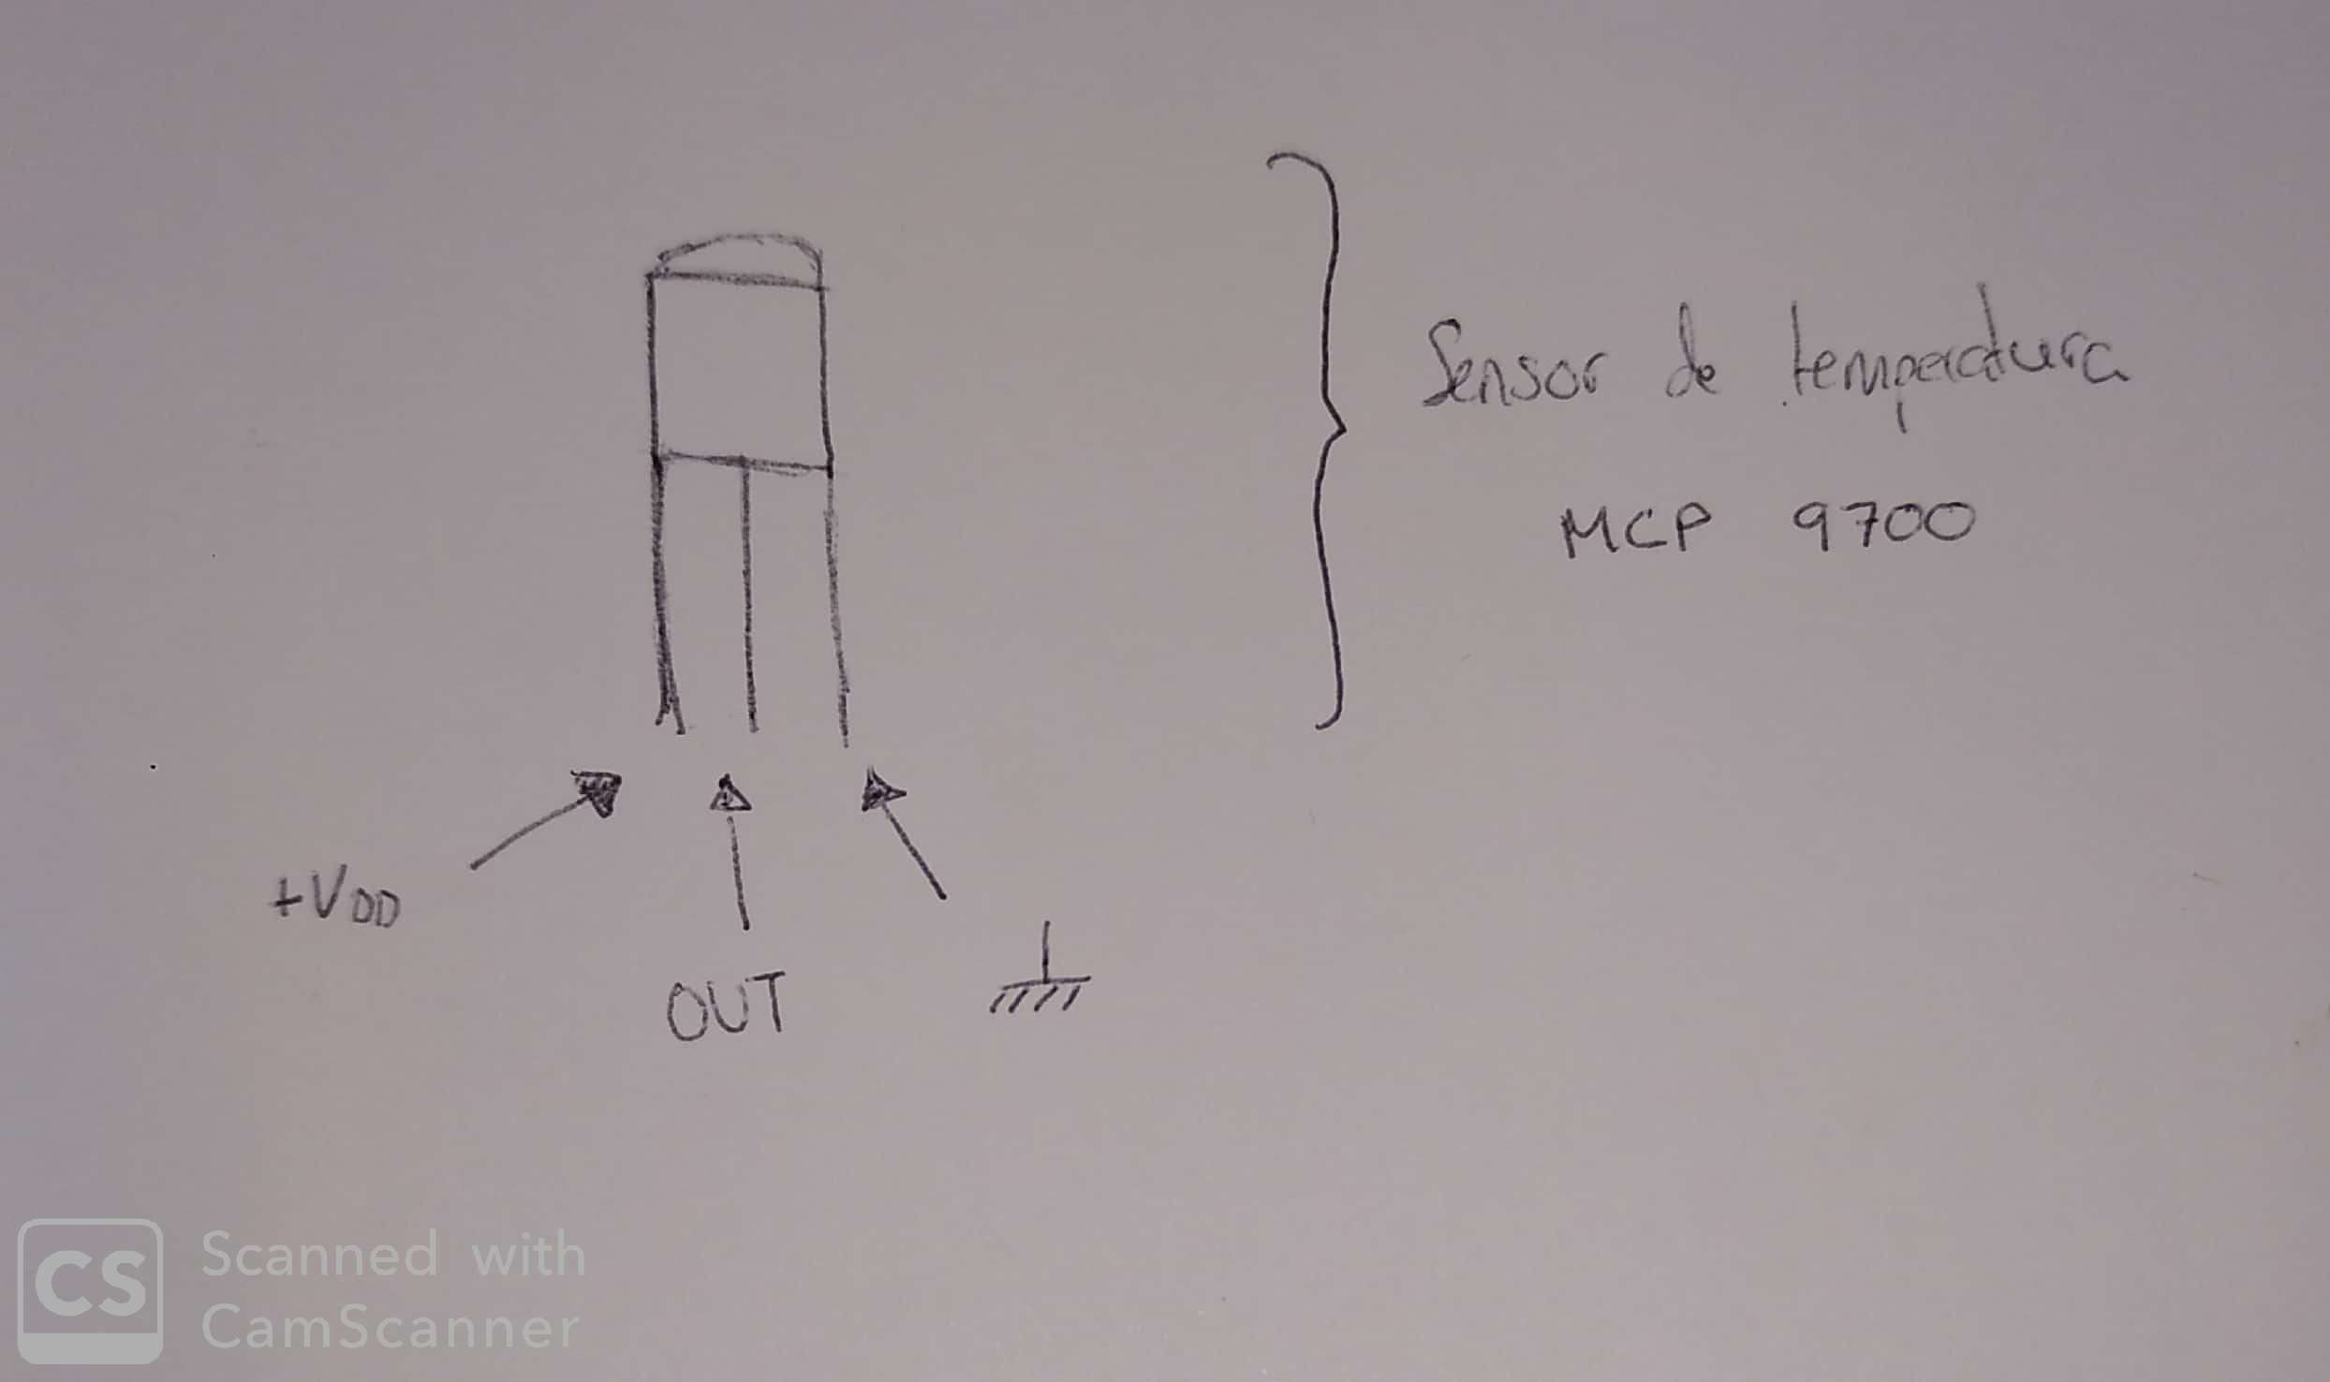

Fig.1 --> Esquema del MCP9700A

Un cop es va entendre la funció de cada “pota”, es va procedir al muntatge del circuit per a saber la temperatura de l’aula.

Per poder calcular la temperatura es necessita una referència per a poder fer els càlculs; i la referència que es té, es la que va comentar el professor a classe:

* Quan estem a 0ºC el voltatge de sortida (Vo) es de 500mV.
* Cada grau que augmenti o disminueixi, serà de ± 10mV

Quan es va tenir el muntatge del circuit, a la “pota” de ‘Out’ es va connectar a l’oscil·loscopi.

El voltatge que ens sortia era d’uns 720mV tal i com es pot veure a la Fig.2.

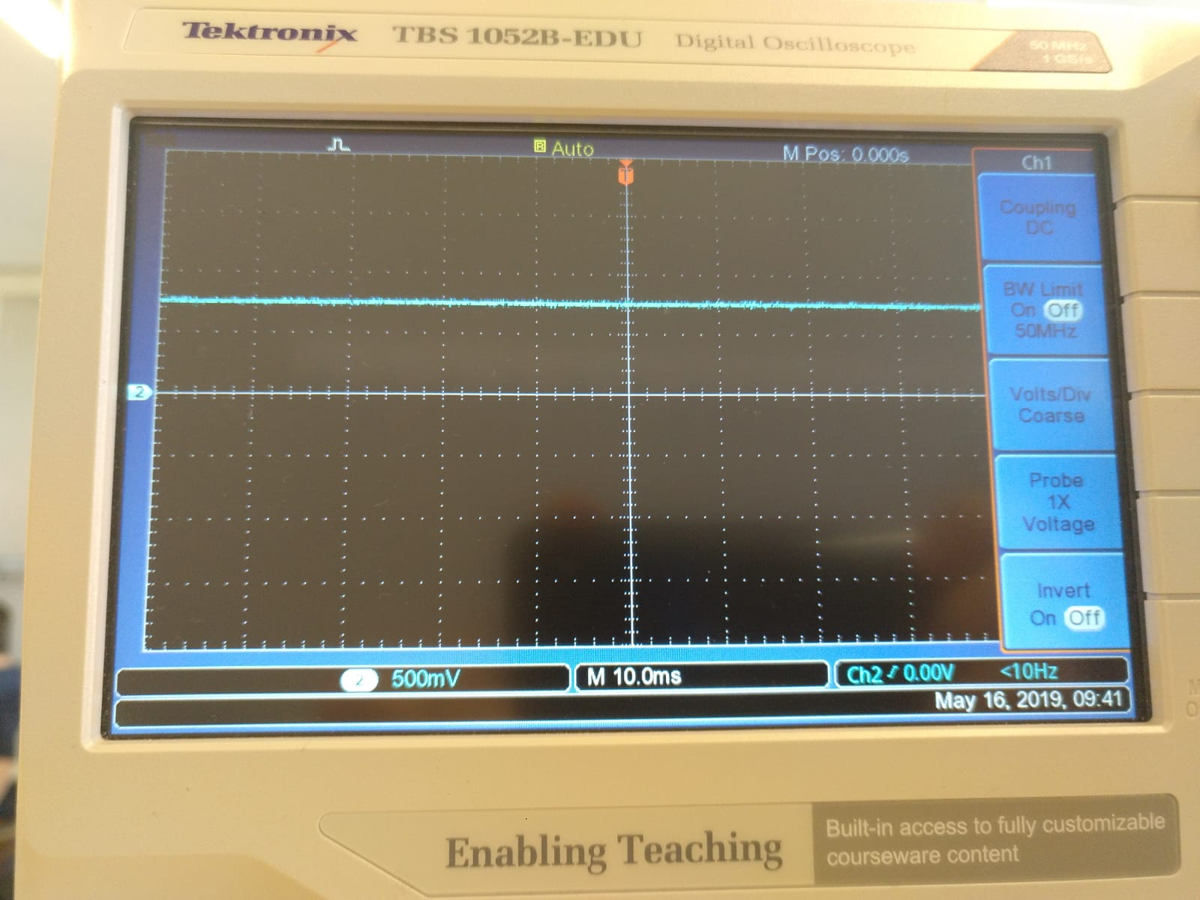

Fig.2 --> Resultat de l’oscil·loscopi a temperatura ambient ( ~ 720mV)

Tenint en compte el resultat obtingut podem concloure que:

* 760mV – 500mV = 260mV
* 260mV / 10mV = 26ºC

Llavors es pot concloure dient que a l’aula a l’hora en la que es van fer les mesures, estàvem a uns aproximadament 26ºC.

Un cop calculada la temperatura ambient es van posar els dits a sobre de l’integrat per a escalfar-lo i aconseguir que augmentés la temperatura detectada.

I això es el que es va aconseguir, al cap d’uns 5 segons, el senyal sa s’havia estabilitzat a 800mV, per lo tant es va aconseguir augmentar en 40mV.

El canvi que es va poder veure en l’oscil·loscopi no va ser gens brusc, tot el contrari, va ser progressiu, i a l’hora de retirar els dits, el canvi cap a la temperatura ambient també va ser progressiu.

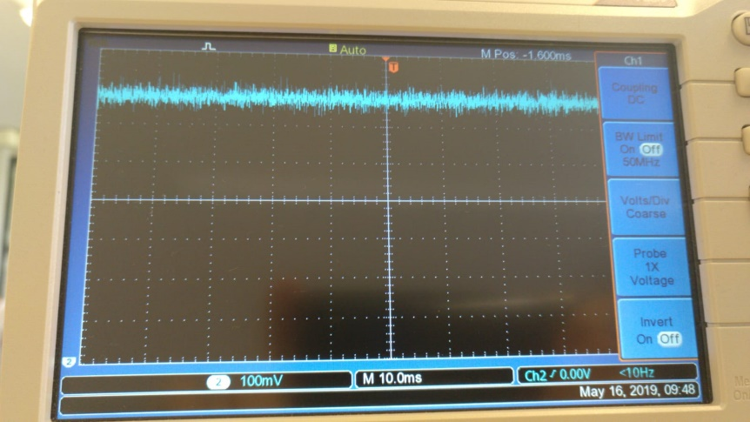

Fig.3 --> Resultat de l’oscil•loscopi a temperatura modificada ( ~ 800mV)

El fet de arribar als 800mV vol dir que la temperatura era de:

* 800mV – 500mV = 300mV
* 300mV / 10mV = 30ºC

30ºC – 26ºC = 4ºC

Es va aconseguir augmentar en 4ºC la temperatura que detectava l’integrat.

***Tasca 2.*** *Construïu el circuit dissenyat al Previ 8. Verifiqueu el seu funcionament connectant a Vt una de les fonts de tensió del laboratori. Un cop verificat el seu funcionament connecteu a Vt el sensor de temperatura. Quan val Vo? A quina temperatura es troba el sensor?*

Per a poder fer el muntatge, es va fer el circuit presentat a la Fig.4.

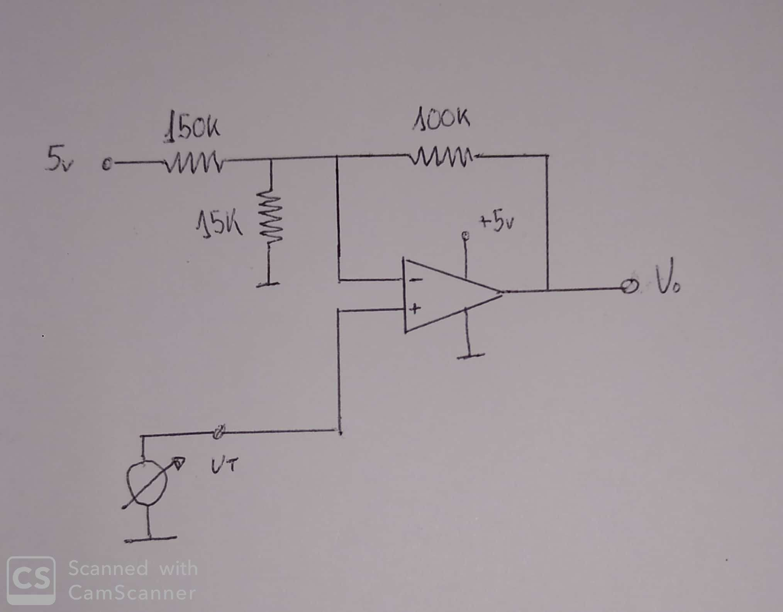

Fig.4 --> Esquema del circuit amb l'integrat TL081

Un cop es va muntar el circuit de la Fig.4, la sortida de Vo es va connectar al oscil·loscopi, la part positiva es va connectar al “Channel 2” de la font de alimentació per poder fer us d’una font controlada.

El seu funcionament era correcte però al fer els canvis de tensió ( ~ 0’4V a 1V ), el canvi era brusc, al augmentar la tensió una mica, baixava, i al continuar pujant-la fins al màxim, tornava a pujar, tal i com es volia.

Un cop fet el muntatge i haver comprovat el circuit, el professor ens va donar un integrat nou, un PA350A.

Es va substituir el TL081 per el PA350A i el que es va aconseguir, era el mateix, però amb un canvi suau i progressiu.

Això era degut a que el segon integrat era un “Rail to Rail” (RRO).

Es va arribar a la següent conclusió comparant els dos integrats; i és que en aplicacions en les quals un amplificador operacional ha d'operar com a integrat lògic d'un circuit, microcontrolador o qualsevol altre tipus de dispositiu que necessiti un valor entre la “línia” d'alimentació pot fer servir tipus especials amb característiques rail-to-rail.  
  
Aquests poden oferir senyals de sortida en un rang dinàmic complet i tenen característiques que li permeten operar en el mateix rang.